**Trivy Nedir?**

Trivy, güvenlik açıklarını ve yanlış yapılandırmaları (misconfigurations) tarayan açık kaynaklı bir güvenlik tarayıcısıdır. Özellikle konteyner (Docker) imajlarını, dosyaları, kod depolarını ve Kubernetes küme ayarlarını analiz etmek için kullanılır.

**Temel Özellikleri:**   
-Docker imajlarını tarayabilir.

- Dosya sistemlerini ve dizinleri kontrol edebilir.

- Kubernetes kümelerinde yanlış yapılandırmaları bulur. - CVE (güvenlik açığı) taraması yapar.

- Hızlı, sade ve kurulumu kolaydır.

**- Kurulum (Debian için):**   
Terminale şu komutları yaz:

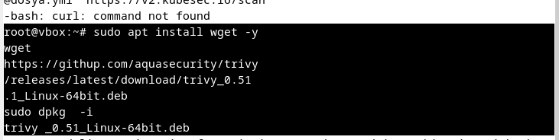

**Kullanım komutları :**   
 **1.**Docker imajını taramak için **:**



2.Dosya veya proje klasörünü taramak için :

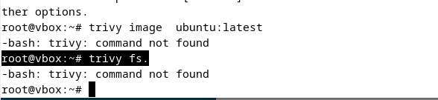

3.kubernetes kümesi yapılandırma hataları : a

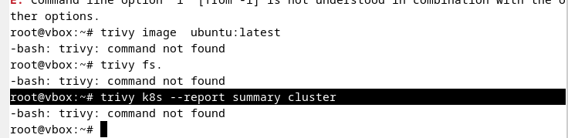

**Avantajları :**   
-Ücretsiz ve açık kaynaklı   
-Kullanımı çok basit   
- Hızlı sonuç verir

**Sınırlamaları :**   
-Tarama sonuçlarını anlamak için temel güvenlik bilgisi gerekebilir -Büyük projelerde tarama biraz uzun sürebilir.